- 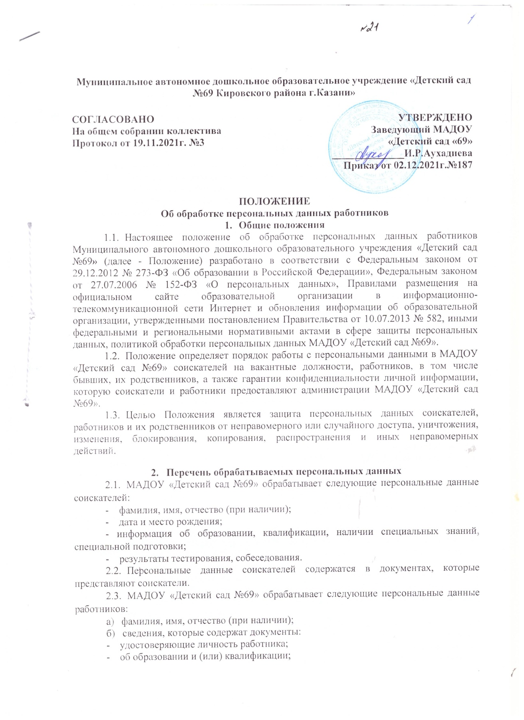

- воинского учета;
- об обязательном пенсионном страховании;
- о присвоении ИНН;
- о заключении брака, рождении детей, смерти;
- сведения из анкеты, автобиографии, личного листка по учету кадров, иных документов, которые работник заполняет при приеме на работу.
- информация о наличии специальных знаний, специальной подготовки.
  - Персональные данные работников содержатся в их личных делах, картотеках и базах данных информационных систем.
  - В состав документов, содержащих персональные данные работников МАДОУ «Детский сад №69», входят:
- штатное расписание;
- трудовая книжка работника;
- трудовой договор с работником и дополнительные соглашения к нему;
- медицинская книжка;
- личная карточка работника (форма № Т-2);
- приказы по личному составу;
- документы по оплате труда;
- документы об аттестации работников;
- табели учета рабочего времени.
  - МАДОУ «Детский сад №69» обрабатывает следующие персональные данные родственников работников: сведения, предоставленные работником в объеме карты Т-2.
  - Персональные данные родственников работников содержатся в личных делах работников и базах данных кадровых информационных систем.
- Сбор, обработка и хранение персональных данных
  - Сбор персональных данных соискателей осуществляет должностное лицо МАДОУ «Детский сад №69», которому поручен подбор кадров, в том числе из общедоступной информации о соискателях в интернете.
  - Сбор персональных данных работников осуществляет ответственный работник, назначенный приказом руководителя, у самого работника. Если персональные данные работника можно получить только у третьих лиц, ответственное лицо уведомляет об этом работника и берет у него письменное согласие на получение данных.
  - Сбор персональных данных родственников работника осуществляет ответственное лицо из документов личного дела, которые представил работник.
  - Обработка персональных данных соискателей ведется исключительно в целях определения возможности их трудоустройства.
  - Обработка персональных данных работников ведется исключительно в целях обеспечения соблюдения законодательства РФ, содействия работникам в трудоустройстве, получении образования, обеспечения их личной безопасности и сохранности имущества, контроля количества и качества выполняемой ими работы.
  - Обработка персональных данных родственников работников ведется исключительно в целях обеспечения соблюдения законодательства РФ, реализации прав работников, предусмотренных трудовым законодательством и иными актами, содержащими нормы трудового права.
  - Сбор и обработка персональных данных, которые относятся к специальной категории (сведения о расовой, национальной принадлежности, политических взглядах, религиозных или философских убеждениях, состоянии здоровья, интимной жизни) возможны только с согласия субъекта персональных данных либо в следующих случаях:
- персональные данные общедоступны;
- обработка персональных данных ведется в соответствии с законодательством о государственной социальной помощи, трудовым законодательством, пенсионным законодательством РФ;
- обработка персональных данных необходима для защиты жизни, здоровья или иных жизненно важных интересов субъекта персональных данных либо жизни, здоровья или иных жизненно важных интересов других лиц, а получить согласие у субъекта персональных данных невозможно;
- обработка персональных данных ведется в медико-профилактических целях, в целях установления медицинского диагноза, оказания медицинских и медико-социальных услуг при условии, что обработку персональных данных осуществляет лицо, профессионально занимающееся медицинской деятельностью и обязанное в соответствии с законодательством РФ сохранять врачебную тайну;
- обработку персональных данных регламентирует законодательство РФ об обороне, о безопасности, о противодействии терроризму, о транспортной безопасности, о противодействии коррупции, об оперативно-разыскной деятельности, об исполнительном производстве либо уголовно-исполнительное законодательство РФ.
  - Сбор и обработка персональных данных родственников работников, которые относятся к специальной категории (сведения о расовой, национальной принадлежности, политических взглядах, религиозных или философских убеждениях, состоянии здоровья, интимной жизни), не допускаются.
  - Сбор и обработка персональных данных соискателей, работников и их родственников о членстве в общественных объединениях или профсоюзной деятельности не допускаются, за исключением случаев, предусмотренных федеральными законами.
  - Личные дела, трудовые и медицинские книжки работников хранятся в бумажном виде в папках в кабинете заведующего в специально отведенной секции сейфа, обеспечивающего защиту от несанкционированного доступа.
  - Документы, содержащие личную информацию о работнике, кроме указанных в пункте 3.10 Положения, хранятся в бумажном виде в отделе кадров (бухгалтерии) и в электронном виде в информационной системе «1С: Зарплата и кадры».
  - Документы соискателя, который не был трудоустроен, уничтожаются в течение трех дней с момента принятия решения об отказе в трудоустройстве.
  - Документы, содержащие персональные данные работников и родственников работников, подлежат хранению и уничтожению в сроки и в порядке, предусмотренные номенклатурой дел и архивным законодательством РФ.
  - Работники вправе требовать исключения или исправления неверных или неполных персональных данных, а также данных, обработанных с нарушениями требований Трудового кодекса или иного федерального закона.
Персональные данные оценочного характера работник вправе дополнить заявлением, выражающим его собственную точку зрения.
По требованию работника МАДОУ «Детский сад №69» обязано известить всех лиц, которым ранее были сообщены неверные или неполные персональные данные этого работника, обо всех произведенных в них исключениях, исправлениях или дополнениях.
- Доступ к персональным данным
  - Доступ к персональным данным соискателя имеют:
- заведующий - в полном объеме;
- ответственное лицо, назначенное руководителем приказом - в полном объёме
  - Доступ к персональным данным работника имеют:
- заведующий - в полном объеме;
- ответственное лицо, назначенное руководителем приказом - в полном объёме
- бухгалтер - в объеме данных, которые необходимы для оплаты труда, уплаты налогов, взносов, предоставления статистической информации и выполнения иных обязательных для работодателя требований законодательства по бухгалтерскому, бюджетному и налоговому учету.
  - Доступ к персональным данным родственников работника имеют:
- заведующий - в полном объеме;
- бухгалтер - в объеме данных, которые необходимы для обеспечения соблюдения законодательства РФ, реализации прав работника, предусмотренных трудовым законодательством и иными актами, содержащими нормы трудового права.
  - Перечень лиц, допущенных к обработке персональных данных соискателей и работников, утверждается приказом заведующего МАДОУ «Детский сад №69».
- Передача персональных данных
  - Работники МАДОУ «Детский сад №69», имеющие доступ к персональным данным соискателей, работников и родственников работников, при передаче этих данных должны соблюдать следующие требования:
    - Не передавать и не распространять персональные данные без письменного согласия субъекта персональных данных, за исключением случаев, когда это необходимо:
- для предупреждения угрозы жизни и здоровью субъекта персональных данных, если получить такое согласие невозможно;
-для статистических или исследовательских целей (при обезличивании);
-в случаях, напрямую предусмотренных федеральными законами.
    - Передавать без согласия субъекта персональных данных информацию в государственные и негосударственные функциональные структуры, в том числе в налоговые инспекции, фонды медицинского и социального страхования, пенсионный фонд, правоохранительные органы, страховые агентства, военкоматы, медицинские организации, контрольно-надзорные органы при наличии оснований, предусмотренных в федеральных законах, или запроса от данных структур со ссылкой на нормативное правовое основание для предоставления такой информации.
    - Размещать без согласия работников в целях обеспечения информационной открытости МАДОУ «Детский сад №69» на официальном сайте МАДОУ «Детский сад №69»:
      - Информацию о заведующем МАДОУ «Детский сад №69», его заместителях, в том числе:
- фамилию, имя, отчество (при наличии);
- должность;
- контактные телефоны;
- адрес электронной почты.
      - Информацию о персональном составе педагогических работников с указанием уровня образования, квалификации и опыта работы, в том числе:
- фамилию, имя, отчество (при наличии);
- занимаемую должность (должности);
- наименование направления подготовки и (или) специальности;
- данные о повышении квалификации и (или) профессиональной переподготовке (при наличии);
- общий стаж работы;
- стаж работы по специальности.
    - Передавать персональные данные представителям работников и соискателей в порядке, установленном Трудовым кодексом, ограничивая эту информацию только теми персональными данными, которые необходимы для выполнения функций представителя, подтвержденных документально.
  - Передача персональных данных соискателей, работников и их родственников работником одного структурного подразделения работнику другого структурного подразделения осуществляется в порядке и на условиях, определенных локальным актом МАДОУ « ».
Лица, которые получают персональные данные, должны быть предупреждены о том, что эти данные могут быть использованы лишь в целях, для которых они сообщены. Заведующий МАДОУ «Детский сад №69» и уполномоченные им лица вправе требовать подтверждения исполнения этого правила.
- Меры обеспечения безопасности персональных данных
  - К основным мерам обеспечения безопасности персональных данных в МАДОУ «Детский сад №69» относятся:
    - Назначение ответственного за организацию обработки персональных данных. В обязанности ответственного входит организация обработки персональных данных, обучение и инструктаж работников, внутренний контроль за соблюдением в МАДОУ «Детский сад №69» требований законодательства к защите персональных данных.
    - Издание политики обработки персональных данных и локальных актов по вопросам обработки персональных данных.
    - Ознакомление работников, осуществляющих обработку персональных данных, с положениями законодательства о персональных данных, в том числе с требованиями к защите персональных данных, политикой обработки персональных данных и локальными актами МАДОУ «Детский сад №69» по вопросам обработки персональных данных.
    - Определение угроз безопасности персональным данным при их обработке с использованием средств автоматизации и разработка мер по защите таких персональных данных.
    - Установление правил доступа к персональным данным, обрабатываемым с использованием средств автоматизации, а также регистрация и учет всех действий, совершаемых с персональными данными в информационных системах, контроль за принимаемыми мерами по обеспечению безопасности персональных данных и уровня защищенности информационных систем.
    - Учет машинных носителей персональных данных.
    - Проведение мероприятий при обнаружении несанкционированного доступа к персональным данным, обрабатываемым с использованием средств автоматизации, в том числе восстановление персональных данных, которые были модифицированы или уничтожены вследствие несанкционированного доступа к ним.
    - Оценка вреда, который может быть причинен субъектам персональных данных в случае нарушения законодательства о персональных данных, оценка соотношения указанного вреда и принимаемых мер.
    - Внутренний контроль и (или) аудит соответствия обработки персональных данных требованиям законодательства.
    - Публикация политики обработки персональных данных и локальных актов по вопросам обработки персональных данных на официальном сайте МАДОУ «Детский сад №69»
- Ответственность
  - Лица, виновные в нарушении норм, регулирующих обработку и защиту персональных данных соискателей на вакантные должности, работников, в том числе бывших, и их родственников, привлекаются к дисциплинарной и материальной ответственности, а в случаях, установленных законодательством РФ, - к гражданско- правовой, административной и уголовной ответственности в порядке, установленном федеральными законами.
  - Моральный вред, причиненный соискателям на вакантные должности, работникам, в том числе бывшим, и их родственникам вследствие нарушения их прав, нарушения правил обработки персональных данных, а также несоблюдения требований к защите персональных данных, подлежит возмещению в порядке и на условиях, предусмотренных законодательством РФ. Возмещение морального вреда осуществляется независимо от возмещения имущественного вреда и понесенных субъектом персональных данных убытков.

